Пользовательские истории
ID | User Story
NS-01 | Как пользователь, я хочу конвертировать числа между различными системами счисления (2, 8, 10, 16), чтобы решать различные задачи.
NS-02 | Как пользователь, я хочу получать сообщение об ошибке при вводе некорректных символов для выбранной системы счисления, чтобы избежать неверных преобразований.
NS-03 | Как пользователь, я хочу вводить число с ведущими нулями или знаком минус, чтобы конвертировать числа в разных форматах записи.
NS-04 | Как пользователь, я хочу видеть результат преобразования в выбранной системе счисления, чтобы использовать его в дальнейших вычислениях.
NS-05 | Как пользователь, я иметь возможность выполнять несколько преобразований за один сеанс работы с программой, чтобы повысить эффективность работы.
NS-06 | Как пользователь, я хочу получать корректный результат для шестнадцатеричной системы с учётом регистра букв (A-F или a-f), чтобы не беспокоиться о формате ввода.
NS-07 | Как пользователь, я хочу иметь возможность выйти из программы в любой момент, чтобы завершить работу без принудительного закрытия.

Product Backlog
ID | Требование | Описание | Приоритет | User Story
PB-01 | Выбор исходной валюты | Программа должна позволять выбирать исходную валюту из списка (7 валют) | Высокий | MC-01, MC-03
PB-02 | Ввод суммы для конвертации | Программа должна принимать числовое значение суммы для конвертации | Высокий | MC-04
PB-03 | Выбор целевой валюты | Программа должна позволять выбирать целевую валюту из списка (7 валют) | Высокий | MC-01, MC-03
PB-04 | Отображение курсов валют | Пользователь должен иметь возможность просмотреть все курсы валют | Средний | MC-02, MC-06
PB-05 | Выполнение конвертации | Система должна корректно выполнять пересчет между выбранными валютами | Высокий | MC-01
PB-06 | Вывод результата конвертации | Результат должен выводиться с точностью до двух знаков после запятой | Высокий | MC-01
PB-07 | Поддержка повторного использования | Программа должна предлагать выполнить новую конвертацию без перезапуска | Средний | MC-05
PB-08 | Выход из программы | Пользователь должен иметь возможность завершить работу с модулем | Средний | MC-07
PB-09 | Обработка ошибок ввода | Все ошибки ввода должны сопровождаться понятными сообщениями | Высокий | MC-08
PB-10 | Использование промежуточного курса | Все конвертации выполняются через USD как промежуточную валюту | Высокий | MC-01
PB-11 | Поддержка 7 основных валют | Поддержка BYN, RUB, USD, EUR, GBP, JPY, CAD | Высокий | MC-03

Use Case Diagram
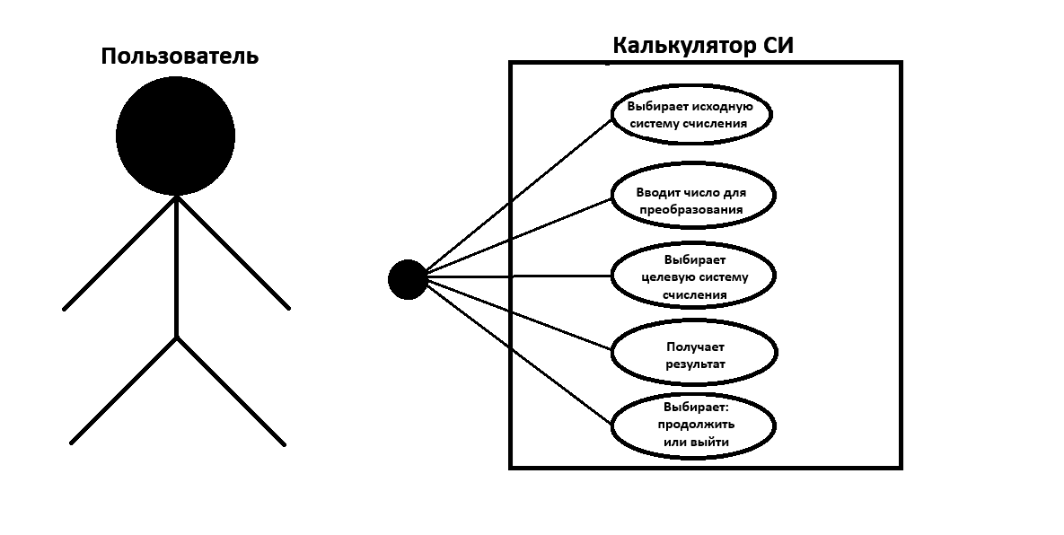
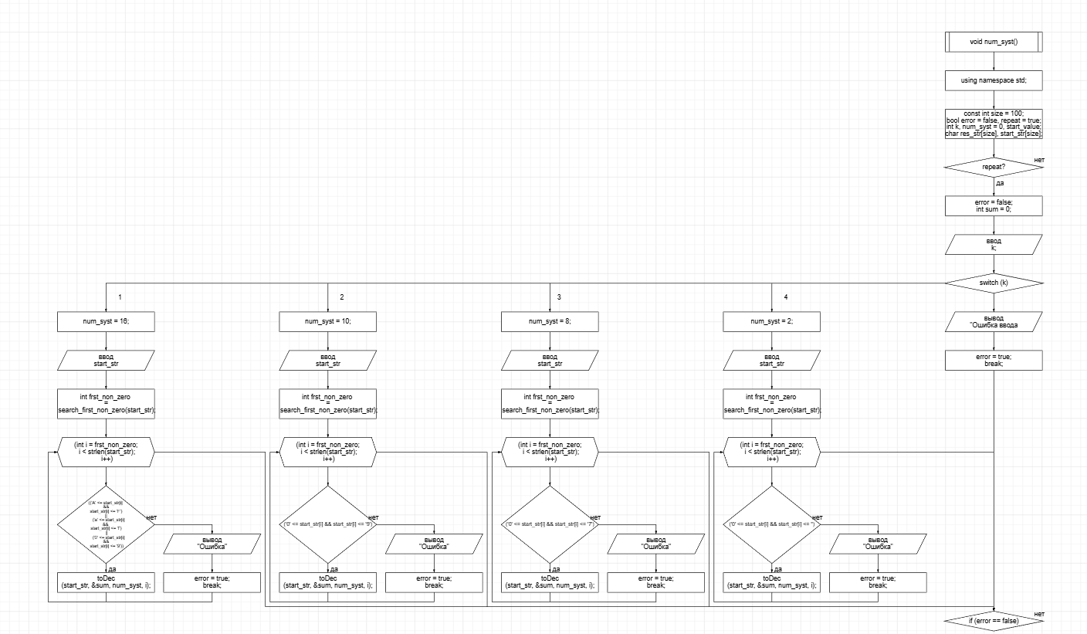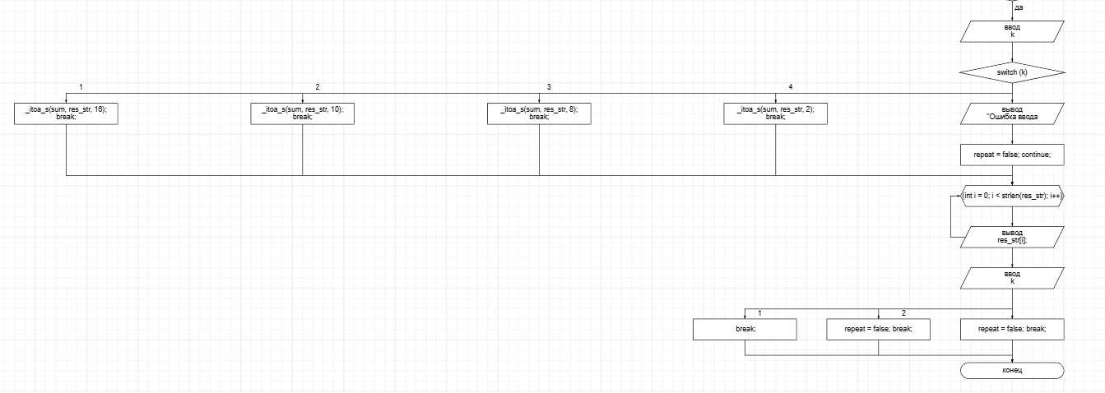

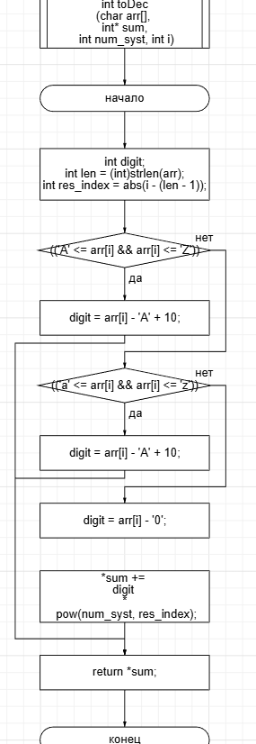

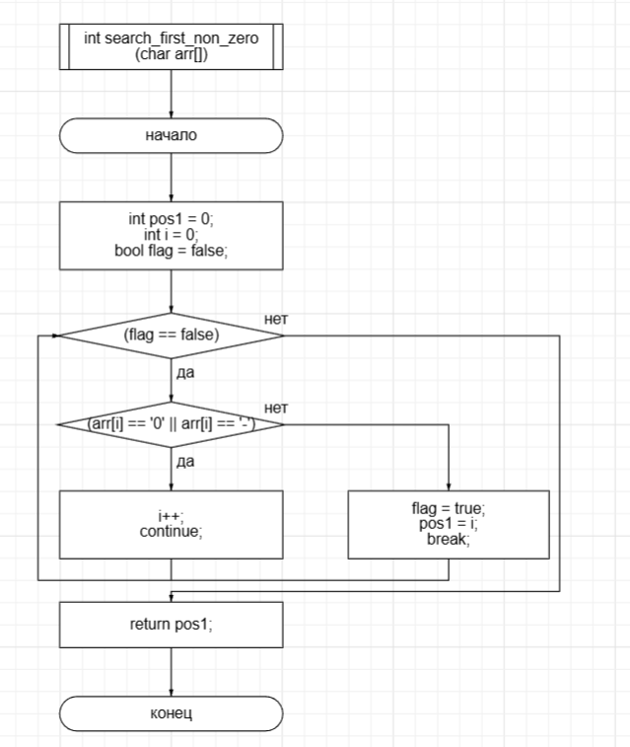

Тест-кейсы
ID | Описание | Входные данные | Ожидаемый результат | Тип
TC-01 | Преобразование из двоичной в десятичную | Исходная: 2, Число: "1010", Целевая: 10 | "10" | Успешно
TC-02 | Преобразование из десятичной в шестнадцатеричную | Исходная: 10, Число: "255", Целевая: 16 | "ff" | Успешно
TC-03 | Преобразование из восьмеричной в двоичную | Исходная: 8, Число: "17", Целевая: 2 | "1111" | Успешно
TC-04 | Преобразование из шестнадцатеричной в восьмеричную | Исходная: 16, Число: "A1", Целевая: 8 | "241" | Успешно
TC-05 | Некорректный ввод для двоичной системы | Исходная: 2, Число: "10201", Целевая: любая | Сообщение об ошибке | Успешно
TC-06 | Некорректный ввод для восьмеричной системы | Исходная: 8, Число: "89", Целевая: любая | Сообщение об ошибке | Успешно
TC-07 | Некорректный ввод для десятичной системы | Исходная: 10, Число: "12A", Целевая: любая | Сообщение об ошибке | Успешно
TC-08 | Число с ведущими нулями | Исходная: 16, Число: "00A1", Целевая: 10 | "161" | Успешно
TC-09 | Число со строчными буквами (hex) | Исходная: 16, Число: "ff", Целевая: 10 | "255" | Успешно
TC-10 | Число с заглавными буквами (hex) | Исходная: 16, Число: "FF", Целевая: 10 | "255" | Успешно
TC-11 | Преобразование с максимальным значением | Исходная: 2, Число: "11111111", Целевая: 16 | "ff" | Успешно
TC-12 | Неверный выбор системы счисления | Исходная: 5 | "Ошибка ввода" | Успешно
TC-13 | Выход из программы | Выбор: 5 в первом меню  Выбор: 123 | Завершение работы | Неудачно

Описание модуля
Назначение модуля
Модуль «Конвертер систем счисления» предназначен для преобразования чисел между четырьмя системами счисления: двоичной (2), восьмеричной (8), десятичной (10) и шестнадцатеричной (16). Он обеспечивает проверку корректности ввода для каждой системы, преобразование через десятичную систему как промежуточную и вывод результата в выбранном формате.
Функциональные возможности
- Выбор исходной системы счисления из четырех вариантов
- Ввод числа с проверкой допустимых символов для выбранной системы
- Обработка чисел с ведущими нулями и знаком минус
- Выбор целевой системы счисления для преобразования
- Преобразование между всеми поддерживаемыми системами счисления
- Поддержка шестнадцатеричных чисел в обоих регистрах (A-F и a-f)
- Возможность выполнения нескольких преобразований без перезапуска
- Корректная обработка ошибок ввода
Входные данные
k — выбор пользователя в меню (целое число)
start_str — исходное число для преобразования (строка символов)
num_syst — выбранная исходная система счисления (целое число: 2, 8, 10, 16)
Выходные данные
res_str — результат преобразования (строка символов)
Сообщения об ошибках при некорректном вводе
Ограничения
Поддерживаются только системы счисления: 2, 8, 10, 16
Максимальная длина входного числа ограничена размером массива (100 символов)
Отрицательные числа поддерживаются только для десятичной системы (начальный минус)
Результат преобразования выводится без ведущих нулей
Используемые функции
void num_syst() — основная функция модуля, управляет всем процессом преобразования
int toDec(char arr[], int* sum, int num_syst, int i) — преобразует цифру в десятичное значение с учетом позиции
int search_first_non_zero(char arr[]) — находит первую значащую цифру, пропуская ведущие нули и минус
_itoa_s() — стандартная функция для преобразования числа в строку (используется для конечного преобразования)
Кодирование
Модуль реализован в виде двух файлов:
Основной файл проекта (содержит функцию num_syst())
Файл numeral_system.h (содержит объявления вспомогательных функций toDec() и search_first_non_zero())

Структура модуля
Основной цикл работы (num_syst())
- Вывод меню выбора исходной системы счисления
- Ввод и проверка исходного числа
- Преобразование в десятичную систему
- Выбор целевой системы счисления
- Преобразование в целевую систему
- Вывод результата
- Предложение выполнить новое преобразование
Проверка корректности ввода
- Для каждой системы счисления проверяются допустимые символы:
- Двоичная: только '0' и '1'
- Восьмеричная: '0'-'7'
- Десятичная: '0'-'9'
- Шестнадцатеричная: '0'-'9', 'A'-'F', 'a'-'f'
Преобразование в десятичную систему
- Функция toDec() вычисляет значение каждой цифры с учетом ее позиции
- Для шестнадцатеричных цифр A-F/a-f преобразуются в значения 10-15
Обработка специальных случаев
- Функция search_first_non_zero() пропускает ведущие нули и знак минус
- Поддержка обоих регистров для шестнадцатеричных цифр
Преобразование в целевую систему
- Используется стандартная функция _itoa_s() для преобразования десятичного числа в строку нужной системы счисления
Интеграция в проект
В основном файле проекта модуль вызывается через меню.
